EDUCACIÓN INFANTIL

LIBRO VIAJERO MATEMÁTICAS
3 AÑOS

LOS NÚMEROS Y YO
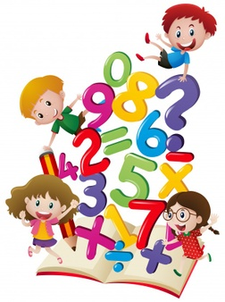

C.E.I.P.”Hermelinda Núñez”

